PLAN DE PARTICIPACIÓN CIUDADANA EN LA GESTIÓN
Instituto Colombiano para la Evaluación de la Educación – ICFES
Versión 2
Agosto, 2018

MARCO NORMATIVO

- CONSTITUCIÓN POLÍTICA DE COLOMBIA

CONSTITUCIÓN POLÍTICA DE COLOMBIA - 1991 | Artículo 2. Son fines esenciales del Estado: servir a la comunidad, promover la prosperidad general y garantizar la efectividad de los principios, derechos y deberes consagrados en la Constitución; facilitar la participación de todos en las decisiones que los afectan y en la vida económica, política, administrativa y cultural de la Nación; defender la independencia nacional, mantener la integridad territorial y asegurar la convivencia pacífica y la vigencia de un orden justo.
 | Artículo 23. Toda persona tiene derecho a presentar peticiones respetuosas a las autoridades por motivos de interés general o particular y a obtener pronta resolución. El legislador podrá reglamentar su ejercicio ante organizaciones privadas para garantizar los derechos fundamentales.
 | Artículo 40. Todo ciudadano tiene derecho a participar en la conformación, ejercicio y control del poder político.
 | Artículo 45. El adolescente tiene derecho a la protección y a la formación integral. El Estado y la sociedad garantizan la participación activa de los jóvenes en los organismos públicos y privados que tengan a cargo la protección, educación y progreso de la juventud.
 | Artículo 79. Todas las personas tienen derecho a gozar de un ambiente sano. La ley garantizará la participación de la comunidad en las decisiones que puedan afectarlo.
 | Artículo 95. La calidad de colombiano enaltece a todos los miembros de la comunidad nacional. Todos están en el deber de engrandecerla y dignificarla. El ejercicio de los derechos y libertades reconocidos en esta Constitución implica responsabilidades. Toda persona está obligada a cumplir la Constitución y las leyes. Son deberes de la persona y del ciudadano: Numeral 5. Participar en la vida política, cívica y comunitaria del país.
 | Artículo 270. La ley organizará las formas y los sistemas de participación ciudadana que permitan vigilar la gestión pública que se cumpla en los diversos niveles administrativos y sus resultados.

- LEYES

Ley 134 de 1994 | Por la cual se dictan normas sobre mecanismos de participación ciudadana.
Ley 472 de 1998 | Por la cual se desarrolla el artículo 88 de la Constitución Política de Colombia en relación con el ejercicio de las acciones populares y de grupo y se dictan otras disposiciones.
Ley 962 de 2005 | Por la cual se dictan disposiciones sobre racionalización de trámites y procedimientos administrativos de los organismos y entidades del Estado y de los particulares que ejercen funciones públicas o prestan servicios públicos.
Ley 720 de 2001 | Por medio de la cual se reconoce, promueve y regula la acción voluntaria de los ciudadanos colombianos.
Ley 1437 de 2011 | Por la cual se expide el código de procedimiento administrativo y de lo contencioso administrativo.
Ley 1712 de 2014 | Por medio de la cual se crea la Ley de Transparencia y del derecho de Acceso a la Información pública Nacional y se dictan otras disposiciones.
Ley 1757 de 2015 | Por la cual se dictan disposiciones en materia de promoción y protección del derecho a la participación democrática.

- DECRETOS

Decreto 1474 de 2011 | Por la cual se dictan normas orientadas a fortalecer los mecanismos de prevención, investigación y sanción de actos de corrupción y la efectividad del control de la gestión pública.
Decreto 019 de 2012 | Por el cual se dictan normas para suprimir o reformar regulaciones, procedimientos y trámites innecesarios existentes en la Administración Pública.
Decreto 2693 de 2012 | Por el cual se establecen los lineamientos generales de la Estrategia de Gobierno en línea de la República de Colombia, se reglamentan parcialmente las Leyes 1341 de 2009 y 1450 de 2011, y se dictan otras disposiciones
Decreto 1499 de 2017 | Por medio del cual se modifica el Decreto 1083 de 2015, Decreto Único Reglamentario del Sector Función Pública, en lo relacionado con el Sistema de Gestión establecido en el artículo 133 de la Ley 1753 de 2015

- CONPES

Conpes 3649 de 2010 | Política Nacional de Servicio al Ciudadano.
Conpes 3650 de 2010 | Importancia Estratégica de la Estrategia de Gobierno en Línea.

DEFINICIONES

Ciudadano: Persona natural o jurídica (pública o privada), nacional, residente o no en Colombia, como también la persona extranjera que permanezca, tenga domicilio en el país, o tenga contacto con alguna autoridad pública, y en general cualquier miembro de la comunidad sin importar el vínculo jurídico que tenga con el Estado, y que sea destinatario de políticas públicas, se relacione o interactúe con éste con el fin de ejercer sus derechos civiles y/o políticos y cumplir con sus obligaciones.

Participación ciudadana: es el derecho que tiene toda persona de expresarse libremente y difundir su pensamiento y opiniones, la de informar y recibir información veraz e imparcial.
Así mismo es el derecho que tienen todos los ciudadanos de participar activamente en el proceso de toma de decisiones que los afecten.

Diálogo: Son aquellas prácticas en las cuales las entidades públicas, además de brindar información a los ciudadanos, dan explicaciones y justificaciones de las acciones realizadas durante la gestión, en espacios presenciales o de manera oral.

Rendición de cuentas: Es la obligación de un actor de informar y explicar sus acciones a otro(s) que tiene derecho de exigirla, debido a la presencia de una relación de poder, y la posibilidad de imponer algún tipo de sanción por un comportamiento inadecuado o de premiar un comportamiento destacado.

Audiencia Pública: Proceso a través del cual se crean espacios institucionales de participación ciudadana para la toma de decisiones administrativas o legislativas, con el fin de garantizar el derecho de los ciudadanos a participar en el proceso decisorio de la Administración Pública. Se busca que exista un diálogo en el cual se discutan aspectos relacionados con la formulación, ejecución o evaluación de políticas, planes y programas, cuando se puedan afectar derechos o intereses colectivos.

Sistema Nacional de Servicio al Ciudadano: Conjunto de políticas, orientaciones, normas, actividades, recursos, programas, organismos, herramientas y entidades públicas y privadas encaminadas a la generación de estrategias tendientes a incrementar la confianza en el Estado y a mejorar la relación cotidiana entre el ciudadano y la Administración Pública.

MECANISMOS Y ESCENARIOS DE PARTICIPACIÓN CIUDADANA

El Icfes ha puesto a disposición de la ciudadanía en general diferentes medios y canales a través de los cuales puede acceder a la información de la entidad, así como participar activamente en el diseño, formulación y seguimiento de políticas, planes, programas, entre otros, a través de los espacios de interlocución que se mencionan a continuación:

Medio | Canal de  Comunicación | Dirección / Nombre / Usuario
Página Web | Institucional | www.icfes.gov.co
 | Transaccional | www.icfesinteractivo.gov.co
 | Suscripción al  canal del Icfes a través  del formato RSS | http://www.icfes.gov.co/index.php/noticias/suscripcion-canales-rss
Redes Sociales | Twitter | @icfescol https://twitter.com/ICFEScol
 | Facebook | ICFES https://www.facebook.com/icfescol/
 | Instagram | Icfes https://www.instagram.com/icfescol/?hl=es-la
 | YouTube | ICFES https://www.youtube.com/channel/UCfKOJWvJ1QXrAp6pCG0pUFw?view_as=subscriber
 | LinkedIn | Instituto Colombiano para la Evaluación de la Educación (ICFES)https://www.linkedin.com/company/1569596/admin/updates/
Presencial | Recepción PQR’S | Radicación de correspondencia
 | Ventanilla | Atención presencial de PQR’S  Calle 26 No.69-76, Torre 2, Piso 15, Edificio Elemento, Bogotá
Telefónica | Línea Nacional | Línea Gratuita Nacional : 018000-519535
 | Línea en Bogotá | Línea Local: 484-1460
 | PBX | Atención Directa con funcionarios: 4841410
Atención  Web | Chat | http://oscloud.com.co:8107/CodeIcfesPresence/index.html#no-back-button
 | Atención Electrónica | http://atencionciudadano.icfes.gov.co/pqr/radicar.php
 | Sistema de  Preguntas Frecuentes | http://co.inbenta.com/outsourcing/asistente/

SITIO WEB ICFES

Los espacios disponibles en el sitio web del Icfes para que la ciudadanía pueda conocer la información e interactuar con la entidad son los siguientes:

- Página institucional

Es el sitio web en el que el Icfes ha puesto a disposición de las personas interesadas, la información general del Instituto, esto es, naturaleza, normatividad, organigrama y funcionarios, así como cronogramas, tarifas de los diferentes exámenes y resultados de los mismos, entre otros.
También, a través de este sitio los ciudadanos pueden interactuar con el Icfes por medio de espacios habilitados como: Atención Electrónica, Chat, el Sistema de Preguntas Frecuentes y enlaces a las redes sociales del Instituto.
La página institucional tiene el objetivo de brindar información segmentada según las necesidades de los diferentes públicos objetivos como: Instituciones Educativas, Secretarías de Educación, estudiantes, padres de familia e investigadores.

Enlace: www.icfes.gov.co

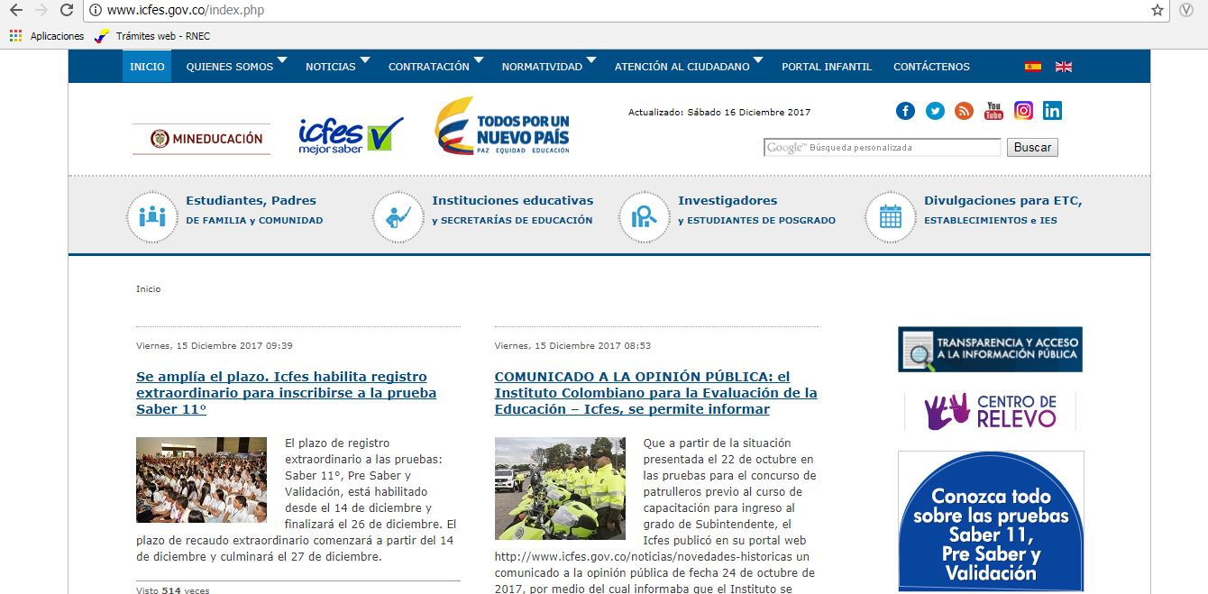

- Página Transaccional o Misional:

Esta página web está diseñada para que las instituciones y ciudadanos puedan ingresar a realizar el proceso de inscripción y registro a alguno de los exámenes realizados por el Icfes, así como la consultar de la citación, resultados e información referente a la prueba aplicada.

Adicionalmente, contiene módulos específicos que están alineados con el cronograma de pruebas que realiza el Icfes y que le permiten ubicar a los usuarios de manera más rápida la información que requieren.

Enlace: www.icfesinteractivo.gov.co

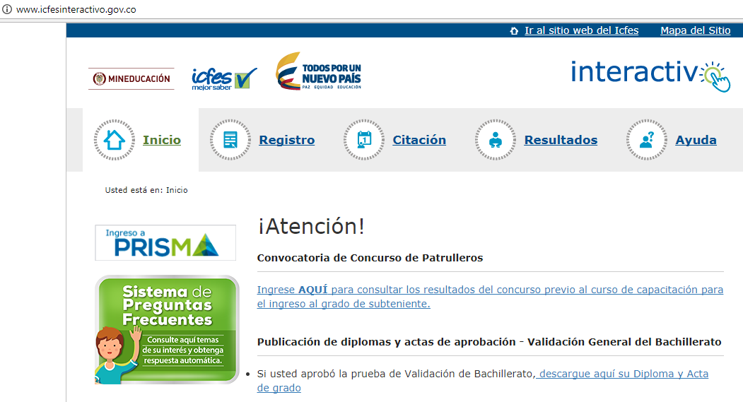
- Canal RSS del Icfes:

A través de este espacio, los ciudadanos pueden vincular sus cuentas de correo electrónico, con el fin de recibir actualizaciones o notificaciones de los temas de su interés.

Enlace: http://www.icfes.gov.co/index.php/noticias/suscripcion-canales-rss

TWITTER.
Este espacio se generó con el fin de que los ciudadanos puedan interactuar de manera directa realizando observaciones sobre cualquier asunto que involucre al Instituto, lo que permite la inmediatez en la comunicación y una forma rápida de retroalimentación.

Enlace: @icfescol https://twitter.com/ICFEScol

FACEBOOK.

En esta red social los ciudadanos podrán hacer comentarios sobre cualquier tema de interés respecto al Icfes. Constituye una herramienta de comunicación más eficiente con la ciudadanía específicamente con los estudiantes.

Enlace: https://www.facebook.com/icfescol/

YOUTUBE.
A través del sitio web del instituto los ciudadanos pueden acceder de manera directa al canal de YouTube habilitado por la entidad. También se podrá acceder a través de la página principal de YouTube (www.youtube.com), ingresando en el buscador la palabra Icfescol.
En la pantalla inicial del canal del Icfes, se podrá tener acceso a los videos institucionales, donde se relaciona información importante de los exámenes aplicados por el Icfes, tal como recomendaciones para el día de la aplicación, documentos para ingreso y elementos no permitidos.
Si el usuario tiene cuenta en Gmail, podrá acceder con usuario y contraseña, de esta manera se le habilitará la opción de escribir comentarios.
Enlace: https://www.youtube.com/user/icfescol?feature=mhee

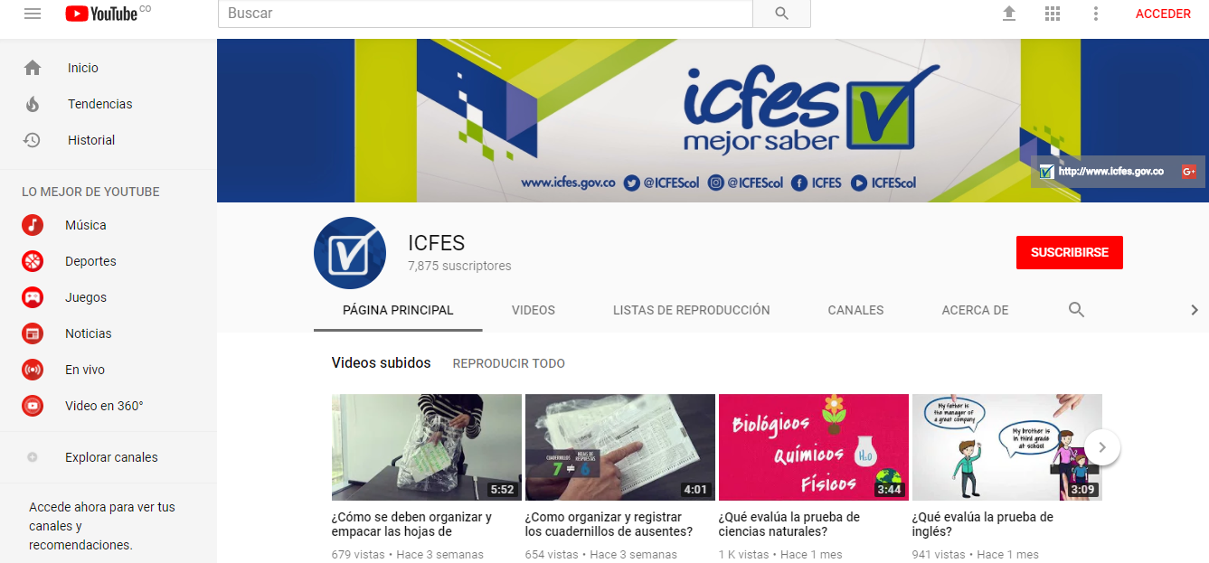

LINKED IN
En este portal se puede consultar información sobre Instituto Colombiano para la Evaluación de la Educación (ICFES), es posible encontrar y solicitar empleos que se ajustan a tu perfil, y hacer contactos para avanzar profesionalmente

CRONOGRAMA - PLAN DE PARTICIPACIÓN CIUDADANA

A continuación, se enmarcan los eventos y actividades que llevará a cabo el Icfes durante el año 2018:
TEMÁTICA PROPUESTA PARA EL DIÁLOGO | GRUPO DE INTERÉS O DE VALOR | ACTIVIDAD | DERECHO QUE SE GARANTIZA | OBJETIVO | DESCRIPCIÓN | FECHA INICIO | FECHA FIN | DOCUMENTOS DE APOYO | RESPONSABLE DE LA ACTIVIDAD | ESTADO: Diagnostico, planeación, implementación, seguimiento y evaluación / NIVELES: Información, Consulta, Ejecución-Colaboración, Control y evaluación ciudadana, Formulación participativa.
Pilotajes taller Saber 11. | Colegios (públicos y privados). | Grupos focales. | De la Constitución Política de Colombia de 1991: Artículo 2, Artículo 13, Artículo 20, Artículo 23, Artículo 38, Artículo 45. | Evaluar con una muestra de colegios la pertinencia y utilidad del taller de interpretación de resultados que se está diseñando para todos los establecimientos; y a partir de allí hacer las mejoras necesarias, contando con las sugerencias y opiniones de los docentes participantes. | Sesión presencial en donde los asistentes revisan los talleres diseñados, hacen sugerencias y manifiestan la necesidad de información. | 02/01/2018 | 31/12/2018 | Lineamiento interno. | Subdirección de Análisis y Divulgación. | ESTADO: Implementación. NIVEL: Ejecución participativa.
Pilotaje taller PRO. | Universidades. | Grupos focales. |  | Evaluar con una muestra universidades o docentes de las IES la pertinencia y utilidad del taller de interpretación de resultados que se está diseñando para todas las IES a nivel nacional; y a partir de allí hacer las mejoras necesarias, contando con las sugerencias y opiniones de los participantes. | Sesión presencial en donde los asistentes revisan los talleres diseñados, hacen sugerencias y manifiestan la necesidad de información. | 02/01/2018 | 31/12/2018 | Lineamiento interno. | Subdirección de Análisis y Divulgación. | ESTADO: Implementación. NIVEL: Ejecución participativa
Taller de interpretación de Resultados Saber 11. | Colegios (públicos y privados). | Talleres. | De la Constitución Política de Colombia de 1991: Artículo 13, Artículo 15, Artículo 20, Artículo 23, Artículo 38, Artículo 45. | Dar a conocer toda la información pertinente respecto a los resultados y las evaluaciones que realiza el Icfes. En Pro de apoyar el perfeccionamiento de los planes de mejoramiento institucionales y los planes de aula. | Sesiones de talleres presenciales - prácticos, en los cuales los asistentes interactúan con sus resultados y los elementos de la evaluación que les brinda el Icfes. | 02/01/2018 | 31/12/2018 | Lineamiento interno. | Subdirección de Análisis y Divulgación. | ESTADO: Seguimiento y evaluación. NIVEL: Información- Consulta.
Taller de interpretación de Resultados Saber PRO. | Universidades. | Talleres. |  | Dar a conocer toda la información pertinente respecto a los resultados y las evaluaciones que realiza el Icfes. En Pro de incentivar el buen uso de los resultados y de la información del Icfes. | Sesiones de talleres presenciales - prácticos, en los cuales los asistentes interactúan con sus resultados y los elementos de la evaluación que les brinda el Icfes. | 02/01/2018 | 31/12/2018 | Lineamiento interno. | Subdirección de Análisis y Divulgación. | ESTADO: Seguimiento y evaluación. NIVEL: Información- Consulta.
Encuesta Evaluación de talleres de resultados. | Colegios (públicos y privados) y Universidades. | Encuestas. | De la Constitución Política de Colombia de 1991: Artículo 13, Artículo 20, Artículo 23, Artículo 45, Artículo 269. | Conocer la opinión de los asistentes a los talleres de divulgación con el fin de identificar puntos de mejora e información que desean recibir en próximos encuentros. | Preguntas por medio de una encuesta indagando por la calidad y pertinencia de la información, calidad de los materiales utilizados y desempeño de los talleristas, también se indaga sobre posibles temas de interés para próximos encuentros. | 02/01/2018 | 31/12/2018 | Lineamiento interno. | Subdirección de Análisis y Divulgación. | ESTADO: Seguimiento y evaluación. NIVEL: Información- Consulta.
TEMÁTICA PROPUESTA PARA EL DIÁLOGO | GRUPO DE INTERÉS O DE VALOR | ACTIVIDAD | DERECHO QUE SE GARANTIZA | OBJETIVO | DESCRIPCIÓN | FECHA INICIO | FECHA FIN | DOCUMENTO DE APOYO | RESPONSABLE DE LA ACTIVIDAD | ESTADO: Diagnostico, planeación, implementación, seguimiento y evaluación / NIVELES: Información, Consulta, Ejecución-Colaboración, Control y evaluación ciudadana, Formulación participativa.
Respuesta PQR asignados sobre el ISCE, resultados y de más dudas. | Todos. | Resolución de inquietudes respecto a los resultados. | De la Constitución Política de Colombia de 1991: Artículo 13, Artículo 15, Artículo 23, Artículo 45, Artículo 74. | Responder con información actualizada todas las PQR vía web y presencial asignadas a la subdirección sobre Índice Sintético de Calidad Educativa - ISCE, resultados y otras solicitudes. | Se responden todas las solicitudes de información asignadas. | 02/01/2018 | 31/12/2018 | Lineamiento interno. | Subdirección de Análisis y Divulgación. | ESTADO: Seguimiento y evaluación. NIVEL: Información- Consulta.
Pilotaje curso Moodle 11. | Colegios (públicos y privados). | Curso Virtual. | De la Constitución Política de Colombia de 1991: Artículo 2, Artículo 13 Artículo 20, Artículo 38, Artículo 269. | Crear un espacio de capacitación para los docentes y directivos de los colegios, que les permita participar y aprobar el curso en temas como análisis de resultados y sugerencias para mejoramiento de la calidad de la educación. | Se tomará una muestra de docentes, a los cuales se les enviara el curso para que lo desarrollen, obteniendo opiniones y oportunidades de mejora para la implementación final. | 02/01/2018 | 31/12/2018 | Lineamiento interno. | Subdirección de Análisis y Divulgación. | ESTADO: Implementación. NIVEL: Formulación participativa.
Pilotaje curso Moodle Evaluación Formativa. | Colegios (públicos y privados). | Curso Virtual. |  | Crear un espacio de capacitación para los docentes y directivos de los colegios, que les permita participar y aprobar el curso en temas como análisis de resultados y sugerencias para mejoramiento de la calidad de la educación. | Se tomará una muestra de docentes, a los cuales se les enviara el curso para que lo desarrollen, obteniendo opiniones y oportunidades de mejora para la implementación final. | 02/01/2018 | 31/12/2018 | Lineamiento interno. | Subdirección de Análisis y Divulgación. | ESTADO: Implementación. NIVEL: Formulación participativa.
Gestión institucional en web. | Todos. | Publicar y divulgar información (audios, videos, documentos, banners, pop ups, cartillas, manuales de usuario e infografías) en el sitio web www.icfes.gov.co | De la Constitución Política de Colombia de 1991: Artículo 13, Artículo 15, Artículo 20, Artículo 27, Artículo 74, | Mantener actualizado el portal institucional. | Dar a conocer información del Icfes en el portal institucional www.icfes.gov.co de acuerdo a los estándares establecidos, con el fin de asegurar la adecuada y oportuna actualización de la información en cada una de las secciones y sub-secciones, conservando homogeneidad en diseño y estructura. Divulgación de pruebas de Estado y sus procesos, convocatorias de investigación, talleres de divulgación, Seminario Internacional de investigación y todo lo relacionado con el qué hacer del Instituto. Periodicidad: permanente. | 02/01/2018 | 31/12/2018 | Resolución cronograma pruebas y tarifas, documentos producidos por diferentes áreas del Instituto y por la oficina Asesora de Comunicaciones y Mercadeo. | Oficina Asesora de Comunicaciones y Mercadeo una vez las áreas le hacen llegar documentos e información para la producción de notas. | ESTADO: Seguimiento y evaluación. NIVEL: Información- Consulta.
Gestión institucional para medios. | Todos. | Desarrollar estrategias de free press y relaciones públicas. |  | Informar a la opinión pública temas de interés sobre el Instituto. | Elaborar documentos informativos orientados a medios de comunicación y gestionar entrevistas. Divulgación de pruebas de Estado y sus procesos, convocatorias de investigación, talleres de divulgación, Seminario Internacional de investigación y todos lo relacionado con el qué hacer del Instituto. Periodicidad: permanente. | 02/01/2018 | 31/12/2018 | Los documentos de apoyo de los comunicados de prensa provienen de la información de las diferentes áreas. | Oficina Asesora de Comunicaciones. | ESTADO: Seguimiento y evaluación. NIVEL: Información- Consulta.
TEMÁTICA PROPUESTA PARA EL DIÁLOGO | GRUPO DE INTERÉS O DE VALOR | ACTIVIDAD | DERECHO QUE SE GARANTIZA | OBJETIVO | DESCRIPCIÓN | FECHA INICIO | FECHA FIN | DOCUMENTOS DE APOYO | RESPONSABLE DE LA ACTIVIDAD | ESTADO: Diagnostico, planeación, implementación, seguimiento y evaluación / NIVELES: Información, Consulta, Ejecución-Colaboración, Control y evaluación ciudadana, Formulación participativa.
Gestión Institucional en redes sociales. | Todos. | Administrar las redes sociales (Community Manager). | De la Constitución Política de Colombia de 1991: Artículo 13, Artículo 15, Artículo 20, Artículo 27, Artículo 74, | Informar al público objetivo temas de interés del Icfes y auditar la marca en los medios sociales. | Publicar los servicios de la entidad, campañas específicas, boletines de prensa y minuto a minuto de los eventos y realizar monitoreo semanal, incluyendo análisis estadísticos de todas las redes sociales en las que participa el ICFES (Facebook, Twitter, Linkedin, YouTube e Instagram). Divulgación de pruebas de Estado y sus procesos, convocatorias de investigación, talleres de divulgación, Seminario Internacional de investigación y todos lo relacionado con el qué hacer del Instituto. Periodicidad: permanente. | 02/01/2018 | 31/12/2018 | Cronograma de fechas y tarifas, boletines de prensa, documentos publicados en el portal institucional. | Oficina Asesora de Comunicaciones y Mercadeo. | ESTADO: Seguimiento y evaluación. NIVEL: Información- Consulta.
Rendición de Cuentas. | Todos. | Estrategia de Rendición de Cuentas. | De la Constitución Política de Colombia de 1991: Artículo 2, Artículo 13, Artículo 15, Artículo 20, Artículo 23, Artículo 38, Artículo 74, Artículo 269. | Realizar el ejercicio vía web de Rendición de Cuentas del ICFES en el marco de los componentes de información, diálogo e incentivos con el fin de promover la retroalimentación con la ciudadanía, el control a la gestión pública, el acceso a la información y la transparencia. | Desarrollar la estrategia mediante actividades como: grupos focales, jornadas de divulgación, charlas con la comunidad educativa, socialización de información de gestión, permitiendo espacios para que la ciudadanía se acerque a la entidad y pueda participar activamente. | 02/01/2018 | 31/12/2018 | *Informe de gestión. | Comité líder de RdC: Oficina de Control Interno  Oficina Asesora de Comunicaciones, Dirección de Tecnología  Unidad de Atención al Ciudadano, Oficina Asesora de Planeación,  Sub. Diseño de Instrumentos. | ESTADO: Seguimiento y evaluación. NIVEL: Control y Evaluación Ciudadana.
 |  |  |  |  |  |  |  | *Seguimiento la PAyAC.
 |  |  |  |  |  |  |  | *Manual Único de Rendición de Cuentas.
Gestión institucional. | Todos. | Generar participación con la ciudadanía a través de la divulgación de la gestión institucional. | De la Constitución Política de Colombia de 1991: Artículo 2, Artículo 13, Artículo 15, Artículo 20, Artículo 23, Artículo 74, Artículo 269. | Divulgar y convocar a la ciudadanía para que participe en temas de interés de la gestión del Icfes a través de redes sociales. | *Socialización de piezas informativas sobre la gestión institucional a través de redes sociales.  *Generar espacios para resolver inquietudes de la ciudadanía y retroalimentar la gestión sobre el desarrollo de las actividades institucionales. | 02/01/2018 | 31/12/2018 | *Piezas Informativas.  *PAyAC.  *Plan de acción Institucional. | Oficina Asesora de Planeación.  Oficina Asesora de Comunicaciones y Mercadeo. | ESTADO: Seguimiento y evaluación. NIVEL: Información- Consulta.
TEMÁTICA PROPUESTA PARA EL DIÁLOGO | GRUPO DE INTERÉS O DE VALOR | ACTIVIDAD | DERECHO QUE SE GARANTIZA | OBJETIVO | DESCRIPCIÓN | FECHA INICIO | FECHA FIN | DOCUMENTOS DE APOYO | RESPONSABLE DE LA ACTIVIDAD | ESTADO: Diagnostico, planeación, implementación, seguimiento y evaluación / NIVELES: Información, Consulta, Ejecución-Colaboración, Control y evaluación ciudadana, Formulación participativa.
Gestión institucional. | Todos. | Aplicación de encuestas. | De la Constitución Política de Colombia de 1991: Artículo 13, Artículo 20, Artículo 23, Artículo 45, Artículo 269. | Conocer las necesidades e intereses de los grupos de valor. Tener oportunidades de mejora sobre la gestión institucional. | Realizar encuesta de temas de interés de la ciudadanía sobre la gestión institucional. | 01/01/2018 | 12/31/2018 | *Resultados FURAG *Informes de resultados de las Encuestas. | Oficina Asesora de Planeación.  Oficina Asesora de Comunicaciones y Mercadeo.  UAC. | ESTADO: Implementación. NIVEL: Información- Consulta.
Datos abiertos. | Todos. | Socializar datos que se presenten al público para temas de investigación. | De la Constitución Política de Colombia de 1991: Artículo 13, Artículo 15, Artículo 23, Artículo 27, Artículo 38, Artículo 74. | Fomentar el uso de la información para temas de investigación vía web. | Se abren datos de interés con relación a los resultados de las pruebas y se publican en una página promovida por el ministerio de TICS. | 01/01/2018 | 12/31/2018 | Mesas de trabajo | Dirección de tecnología, Oficina de Investigaciones, y Oficina Asesora de Comunicaciones. | ESTADO: Implementación. NIVEL: Información- Consulta.
Convocatorias de Investigación financiadas por el ICFES. | Universidades y SENA. | Investigación. | De la Constitución Política de Colombia de 1991: Artículo 2, Artículo 13, Artículo 15, Artículo 20, Artículo 23, Artículo 27, Artículo 38, Artículo 74. | Promover el uso de los resultados de las pruebas aplicadas por el Instituto en investigaciones rigurosas que aporten información confiable para mejorar la calidad de la educación en el país. | El ICFES adelanta convocatorias dirigidas a grupos de investigación y a estudiantes de posgrado para presentar propuestas de investigación. Los mejores proyectos son seleccionados a partir de una evaluación adelantada por expertos académicos. El ICFES apoya a los investigadores con recursos económicos y con un asesor que revisa el adecuado desarrollo del proyecto. | 01/01/2018 | 12/31/2018 | Términos de referencia.  Bases de Datos del FTP. | Oficina Asesora de Gestión de Proyectos de Investigación. | ESTADO: Implementación. NIVEL: Información- Consulta/ Ejecución-Colaboración.
Seminario de Investigación sobre la Calidad de la educación | Investigadores, diseñadores de políticas públicas, directivos, docentes de educación superior, y estudiantes de educación superior. | Conferencia Presencial  Talleres Presenciales  Transmisión web. |  | Dar a conocer investigaciones nacionales e internacionales, así como los estudios que adelanta el ICFES sobre calidad de la educación. | El Seminario Internacional de Investigación sobre la Calidad de la Educación es un evento anual que realiza el ICFES. Está dirigido a investigadores, diseñadores de políticas públicas, directivos, docentes de educación superior, y estudiantes de educación superior. | 01/11/2018 | 02/11/2018 | Pág. Web y estadísticas. | Oficina Asesora de Gestión de Proyectos de Investigación. | ESTADO: Seguimiento y evaluación. NIVEL: Información- Consulta.

DERECHOS - PLAN DE PARTICIPACIÓN CIUDADANA

A continuación, se enmarcan los derechos que se garantizan bajo el régimen de actividades que se llevarán a cabo el Icfes durante el año 2018:

CONSTITUCIÓN 1991 COLOMBIA
ARTICULO 2: | Son fines esenciales del Estado: servir a la comunidad,  promover la prosperidad general y garantizar la efectividad de los principios,  derechos y deberes consagrados en la Constitución; facilitar la participación de  todos en las decisiones que los afectan y en la vida económica, política,  administrativa y cultural de la Nación; defender la independencia nacional,  mantener la integridad territorial y asegurar la convivencia pacífica y la vigencia  de un orden justo.
ARTICULO 13: | Todas las personas nacen libres e iguales ante la ley, recibirán  la misma protección y trato de las autoridades y gozarán de los mismos  derechos, libertades y oportunidades sin ninguna discriminación por razones de  sexo, raza, origen nacional o familiar, lengua, religión, opinión política o  filosófica.
ARTICULO 15: | Todas las personas tienen derecho a su intimidad personal y  familiar y a su buen nombre, y el Estado debe respetarlos y hacerlos respetar.  De igual modo, tienen derecho a conocer, actualizar y rectificar las  informaciones que se hayan recogido sobre ellas en bancos de datos y en  archivos de entidades públicas y privadas.
ARTICULO 20: | Se garantiza a toda persona la libertad de expresar y difundir  su pensamiento y opiniones, la de informar y recibir información veraz e  imparcial, y la de fundar medios masivos de comunicación.  Estos son libres y tienen responsabilidad social. Se garantiza el derecho a la  rectificación en condiciones de equidad. No habrá censura.
ARTICULO 23: | Toda persona tiene derecho a presentar peticiones  respetuosas a las autoridades por motivos de interés general o particular y a  obtener pronta resolución. El legislador podrá reglamentar su ejercicio ante  organizaciones privadas para garantizar los derechos fundamentales.
ARTICULO 27: | El Estado garantiza las libertades de enseñanza, aprendizaje,  investigación y cátedra.
ARTICULO 38: | Se garantiza el derecho de libre asociación para el desarrollo  de las distintas actividades que las personas realizan en sociedad.
ARTICULO 45: | El adolescente tiene derecho a la protección y a la formación integral.  El Estado y la sociedad garantizan la participación activa de los jóvenes en los  organismos públicos y privados que tengan a cargo la protección, educación y  progreso de la juventud.
ARTICULO 74: | Todas las personas tienen derecho a acceder a los  documentos públicos salvo los casos que establezca la ley.  El secreto profesional es inviolable.
ARTICULO 269: | En las entidades públicas, las autoridades correspondientes  están obligadas a diseñar y aplicar, según la naturaleza de sus funciones,  métodos y procedimientos de control interno, de conformidad con lo que  disponga la ley, la cual podrá establecer excepciones y autorizar la contratación  de dichos servicios con empresas privadas colombianas.

